CENTRO PAULA SOUZA
FACULDADE DE TECNOLOGIA DE JAHU
CURSO DE TECNOLOGIA EM DESENVOLVIMENTO DE SOFTWARE MULTIPLATAFORMA

DOCUMENTAÇÃO DO PROJETO INTERDISCIPLINAR (PI)

DAYPLANNIO
Aplicativo para organizar a rotina de profissionais autônomos, reunindo agenda, clientes, serviços e finanças em uma única plataforma.

Jahu, SP
6º semestre/2025

Autores: Alissa Gabriel e Raissa Geovana Araujo

DOCUMENTAÇÃO DO PROJETO INTERDISCIPLINAR (PI)

DAYPLANNIO
Aplicativo para organizar a rotina de profissionais autônomos, reunindo agenda, clientes, serviços e finanças em uma única plataforma.

Jahu, SP
6º semestre/2025
LISTA DE FIGURAS

Figura 1 - Diagrama de Caso de Uso 20
Figura 2 – Modelo de Negócio Canvas 21
Figura 3 - Paleta de Cores 27
Figura 4 - Exemplo Fonte Open Sans 28
Figura 5 - Isotipo 28
Figura 6 - Cadastro Usuário 30
Figura 7 - Login Usuário 30
Figura 8 – Redefinição de Senha 31
Figura 9 – Confirmar Código 31
Figura 10 – Nova Senha 32
Figura 11 – Agendamentos 32
Figura 12 – Cadastrar Agendamento 33
Figura 13 –Editar Agendamento 33
Figura 14 – Concluir Agendamento 34
Figura 15 – Cancelar Agendamento 34
Figura 16 – Excluir Agendamento 35
Figura 17 – Clientes 35
Figura 18 – Cadastrar Cliente 36
Figura 19 – Editar Cliente 36
Figura 20 – Excluir Cliente 37
Figura 21 – Histórico Cliente 37
Figura 22 – Serviços 38
Figura 23 – Cadastrar Serviço 38
Figura 24 – Editar Serviço 39
Figura 25 – Excluir Serviço 39
Figura 26 – Cadastro Entrada e Saída 40
Figura 27 – Editar Entrada e Saída 40
Figura 28 – Excluir Entrada e Saída 41
Figura 29 – Movimentações Diárias 41
Figura 30 – Movimentações Semanais 42
Figura 31 – Movimentações Mensais 42
Figura 32 – Resumos Diários 43
Figura 33 – Resumos Semanais 43
Figura 34 – Resumos Mensais 44
Figura 35 – Editar Perfil 44

SUMÁRIO

1 Descrição da Aplicação Web 9
1.1 Objetivos 9
1.2 Métodos da pesquisa 9
2 Documento de Requisitos 12
2.1 Requisitos Funcionais 12
2.1.1 RF1 – Criar Agendamento 12
2.1.2 RF2 – Editar Agendamento 12
2.1.3 RF3 – Cancelar Agendamento 12
2.1.4 RF4 – Concluir Agendamento 12
2.1.5 RF5 – Visualizar Agenda 13
2.1.6 RF6 – Cadastrar Usuário 13
2.1.7 RF7 – Realizar Login 13
2.1.8 RF8 – Recuperar Senha 13
2.1.9 RF9 – Exibir Informações do Perfil 13
2.1.10 RF10 – Editar Informações do Perfil 13
2.1.11 RF11 – Cadastrar Cliente 13
2.1.12 RF12 – Listar Clientes 13
2.1.13 RF13 – Editar Cliente 13
2.1.14 RF14 – Histórico de Cliente 14
2.1.15 RF15 – Cadastrar Tipo do Serviço 14
2.1.16 RF16 – Listar Tipo de Serviço 14
2.1.17 RF17 – Editar Tipo de Serviço 14
2.1.18 RF18 – Excluir Tipo de Serviço 14
2.1.19 RF19 – Registrar Entradas e Saídas 14
2.1.20 RF20 – Editar Registro Financeiro 14
2.1.21 RF21 – Excluir Registro Financeiro 14
2.1.22 RF22 – Calcular Lucros 14
2.1.23 RF23 – Calcular Lucros Geral 15
2.1.24 RF24 – Gerar Relatórios Financeiros 15
2.1.25 RF25 – Realizar Login Administrativo 15
2.1.26 RF26 – Visualizar Logs do Sistema 15
2.1.27 RF27 – Listar Clientes (Admin) 15
2.1.28 RF28 – Listar Prestadores (Admin) 15
2.1.29 RF29 – Gerar Credenciais do Cliente 15
2.1.30 RF30 – Realizar Login do Cliente 15
2.1.31 RF31 – Trocar Senha no Primeiro Acesso 16
2.1.32 RF32 – Definir E-mail Secundário do Cliente 16
2.1.33 RF33 – Recuperar Senha do Cliente 16
2.1.34 RF34 – Exibir Perfil do Cliente 16
2.1.35 RF35 – Fazer Upload de Fotos de Serviço 16
2.1.36 RF36 – Excluir Foto 16
2.1.37 RF37 – Exibir Portfólio Público 16
2.1.38 RF38 – Exibir Métricas de Serviço para o Cliente 16
2.1.39 RF39 – Exibir Métricas de Serviço para o Prestador 16
2.1.40 RF40 – Monitorar Presença por Geocodificação 17
2.1.41 RF41 – Definir Visibilidade do Telefone 17
2.1.42 RF42 – Autorizar Foto no Portfólio 17
2.1.43 RF43 – Definir Visibilidade da Cidade 17
2.1.44 RF44 – Exibir Planos Disponíveis 17
2.1.45 RF45 – Assinar Plano 18
2.1.46 RF46 – Alterar Plano 18
2.1.47 RF47 – Cancelar Assinatura 18
2.1.48 RF48 – Controlar Acesso às Funcionalidades por Plano 18
2.1.49 RF49 – Gerenciar Período de Teste Gratuito 18
2.1.50 RF50 – Aprovar ou Recusar Assinatura de Plano 18
2.2 Requisitos Não Funcionais 19
2.3 Diagrama de Caso de Uso 20
2.4 Diagrama de Classes 20
3 Regras de negócio 20
3.1 O que será elaborado? 21
3.2 Como será elaborado? 22
3.3 Para quem será elaborado? 22
3.4 Quanto vai custar? 23
4 Estudo de viabilidade 24
4.1 Viabilidade de Mercado 24
4.2 Viabilidade Técnica 24
4.3 Viabilidade Operacional 25
4.4 Viabilidade Econômica 25
4.5 Conclusão do Estudo de Viabilidade: 26
5 Modelo de dados 27
5.1 Modelo Conceitual 27
5.2 Modelo Lógico 27
5.3 Modelo Físico 27
6 Design 27
o Paleta de cores 27
o Tipografia 28
o Isotipo 28
7 Protótipo 29
8 Aplicação 30
9 banco de dados 45
10 Considerações Finais 45
Referências Bibliográficas 46

Descrição da Aplicação Web

Objetivos
No cenário atual, a organização da rotina e a gestão eficiente do tempo têm se tornado cada vez mais essenciais para profissionais autônomos que precisam lidar diariamente com múltiplas tarefas, clientes e serviços. A falta de uma aplicação que centralize agenda, cadastro de clientes, controle financeiro e gestão de serviços em um único ambiente dificulta a administração das atividades profissionais. A criação do DayPlannio surge para suprir essa necessidade, oferecendo uma plataforma integrada que permite organizar compromissos, acompanhar atendimentos, registrar clientes e controlar ganhos e despesas, contribuindo para uma gestão mais eficiente, produtiva e organizada da rotina de trabalho.
O objetivo do projeto é desenvolver a aplicação DayPlannio, voltada para a organização da rotina de profissionais autônomos. O aplicativo integrará agenda de serviços, cadastro de clientes, controle financeiro e gestão de atividades em um único ambiente.
A proposta é oferecer uma plataforma simples e intuitiva que permita ao usuário organizar suas tarefas, otimizar seu tempo e acompanhar suas atividades de forma clara e centralizada.

Métodos da pesquisa
Para o desenvolvimento da aplicação web, foram adotadas ferramentas e tecnologias atuais que contribuem para a construção de um sistema eficiente, seguro e de fácil manutenção. A escolha dessas tecnologias visa otimizar o processo de desenvolvimento e garantir uma melhor integração entre os módulos da aplicação. Dentre as ferramentas utilizadas, estão:

Linguagens de Programação
Para o desenvolvimento da aplicação foi utilizada a linguagem de programação C#, responsável pela implementação da lógica do sistema, tanto no frontend quanto no backend.
O C# é uma linguagem moderna, orientada a objetos e amplamente utilizada na plataforma .NET. Sua utilização proporciona maior organização do código, segurança, alto desempenho e facilidade de manutenção, contribuindo para a construção de uma aplicação robusta, escalável e eficiente.

Frameworks e Bibliotecas
Para o desenvolvimento da aplicação mobile, foi utilizado o .NET MAUI (Multi-platform App UI), um framework da plataforma .NET voltado para a criação de aplicativos multiplataforma.

O .NET MAUI permite desenvolver aplicações capazes de rodar em diferentes sistemas operacionais, como Android e iOS, a partir de uma única base de código. Isso facilita o processo de desenvolvimento e manutenção, além de possibilitar a criação de interfaces modernas, responsivas e adaptadas para dispositivos móveis.

No backend, foi utilizado o ASP.NET, responsável pela construção da API que fará a comunicação entre o aplicativo e o banco de dados. O ASP.NET é amplamente utilizado para o desenvolvimento de aplicações web e APIs REST, oferecendo alto desempenho, segurança e integração nativa com o ecossistema .NET.

Ferramentas de Controle de Versão:

Foram utilizadas as ferramentas Git e GitHub para o versionamento do código-fonte do DayPlannio, permitindo o controle de alterações, a rastreabilidade das modificações e a colaboração eficiente entre os membros da equipe durante o desenvolvimento.

Modelo de Processo de Desenvolvimento:
O modelo Kanban foi adotado por sua simplicidade e eficiência na organização das tarefas. Ele permite visualizar o fluxo de trabalho em colunas como “A Fazer”, “Em Andamento” e “Concluído”, facilitando o acompanhamento do progresso e a identificação de melhorias no processo.

Prototipagem:
A abordagem de prototipação também será adotada para validar conceitos e interações do usuário antes do desenvolvimento completo, utilizando a ferramenta Figma.

Documento de Requisitos
Um documento de requisitos de sistema é uma peça-chave no desenvolvimento de software, especialmente em contextos acadêmicos e profissionais. Ele consiste em um registro detalhado e estruturado dos requisitos que o sistema deve atender para alcançar seus objetivos. Este documento descreve tanto os requisitos funcionais quanto os requisitos não funcionais. Ele serve como um contrato entre os stakeholders do projeto, estabelecendo um entendimento comum das expectativas e garantindo a qualidade e eficácia do software desenvolvido.

Requisitos Funcionais
Requisitos funcionais são as especificações detalhadas das funcionalidades que um sistema deve oferecer para atender às necessidades dos usuários. Eles descrevem as ações que o sistema deve ser capaz de realizar, como cadastro de usuários, pesquisa de informações, processamento de dados, entre outras operações. Esses requisitos são fundamentais para orientar o desenvolvimento do sistema, garantindo que ele cumpra suas finalidades de forma eficaz e atenda aos objetivos propostos no trabalho acadêmico.

RF1 – Criar Agendamento
Permitir que o usuário cadastrado registre novos serviços em sua agenda, informando cliente, tipo de serviço, data, hora, observações, valor cobrado e custo material.

RF2 – Editar Agendamento
Permitir que o usuário altere detalhes de um serviço previamente agendado.

RF3 – Cancelar Agendamento
Permitir que o usuário cancele um serviço previamente agendado.

RF4 – Concluir Agendamento
Permitir que o usuário conclua um serviço.

RF5 – Visualizar Agenda
Permitir que o usuário visualize sua agenda em diferentes modos: Agenda diária, Agenda semanal e Agenda mensal.

RF6 – Cadastrar Usuário
Permitir que novos usuários se cadastrem fornecendo nome completo, e-mail, senha, confirmação de senha e telefone.

RF7 – Realizar Login
Permitir que usuários acessem o sistema informando e-mail e senha.

RF8 – Recuperar Senha
Permitir que usuários solicitem a redefinição de senha através do e-mail cadastrado.

RF9 – Exibir Informações do Perfil
Permitir que o usuário visualize seus dados pessoais cadastrados.

RF10 – Editar Informações do Perfil
Permitir que o usuário atualize seus dados pessoais, garantindo que as informações estejam sempre corretas.

RF11 – Cadastrar Cliente
Permitir que o usuário adicione clientes com informações básicas: nome, telefone, endereço e observações.

RF12 – Listar Clientes
Permitir que usuários visualizem seus clientes cadastrados.

RF13 – Editar Cliente
Permitir que usuários editem seus clientes cadastrados.

RF14 – Histórico de Cliente
Permitir que usuários visualizem os históricos de serviço por cliente.

RF15 – Cadastrar Tipo do Serviço
Permitir que o usuário registre serviços oferecidos, informando tipo, descrição e tempo estimado.

RF16 – Listar Tipo de Serviço
Permitir que o usuário visualize os serviços cadastrados.

RF17 – Editar Tipo de Serviço
Permitir que usuários editem seus serviços cadastrados.

RF18 – Excluir Tipo de Serviço
Permitir que usuários excluam seus serviços cadastrados.

RF19 – Registrar Entradas e Saídas
Permitir que o usuário registre tipo (entrada/saída), descrição, valor, data e categoria.

RF20 – Editar Registro Financeiro
Permitir que usuários editem seus registros financeiros cadastrados.

RF21 – Excluir Registro Financeiro
Permitir que usuários excluam seus registros financeiros cadastrados.

RF22 – Calcular Lucros
Calcular automaticamente lucro bruto e lucro líquido com base nos agendamentos concluídos em modo diário, semanal ou mensal.

RF23 – Calcular Lucros Geral
Calcular automaticamente lucro bruto e lucro líquido com base nos agendamentos concluídos e registros financeiros avulsos em modo diário, semanal ou mensal.

RF24 – Gerar Relatórios Financeiros
Gerar relatórios diários, semanais e mensais, com filtro por período, podendo exportar em PDF.

RF25 – Realizar Login Administrativo
Permitir que um administrador do sistema faça login pelo portal Web, separado dos usuários/prestadores comuns.

RF26 – Visualizar Logs do Sistema
Permitir que o administrador visualize, pelo portal Web, um histórico paginado de logs/ações realizadas no sistema.

RF27 – Listar Clientes (Admin)
Permitir que o administrador visualize, pelo portal Web, todos os clientes cadastrados na base, de todos os prestadores.

RF28 – Listar Prestadores (Admin)
Permitir que o administrador visualize, pelo portal Web, todos os prestadores (usuários) cadastrados no sistema.

RF29 – Gerar Credenciais do Cliente
Permitir que o prestador, ao cadastrar um cliente no app, gere automaticamente um e-mail de acesso e uma senha provisória para esse cliente.

RF30 – Realizar Login do Cliente
Permitir que o cliente faça login pelo portal Web utilizando o e-mail e a senha provisória gerados pelo prestador.

RF31 – Trocar Senha no Primeiro Acesso
Obrigar que o cliente troque a senha provisória por uma senha própria no primeiro acesso ao portal Web.

RF32 – Definir E-mail Secundário do Cliente
Permitir que o cliente cadastre um e-mail secundário associado ao seu perfil, pelo portal Web.

RF33 – Recuperar Senha do Cliente
Permitir que o cliente solicite e realize redefinição de senha pelo portal Web.

RF34 – Exibir Perfil do Cliente
Permitir que o cliente visualize os próprios dados de perfil pelo portal Web.

RF35 – Fazer Upload de Fotos de Serviço
Permitir que o prestador anexe fotos a um agendamento realizado, podendo marcá-las como públicas ou privadas.

RF36 – Excluir Foto
Permitir que o prestador exclua fotos cadastradas.

RF37 – Exibir Portfólio Público
Disponibilizar, no portal Web, uma página pública de portfólio (marketing/divulgação) com fotos marcadas como públicas, visível sem necessidade de login.

RF38 – Exibir Métricas de Serviço para o Cliente
Permitir que o cliente tenha acesso a métricas sobre os serviços realizados pelo prestador, como últimos serviços, média de tempo por serviço, entre outras.

RF39 – Exibir Métricas de Serviço para o Prestador
Permitir que o prestador tenha acesso a métricas dos próprios serviços, como ganho por tipo de serviço, média de valor por serviço, entre outras.

RF40 – Monitorar Presença por Geocodificação
Permitir converter o endereço do agendamento em latitude/longitude e monitorar a presença do prestador por geofencing. O prestador define um raio de 50m, 100m, 200m ou 500m, e o aplicativo envia a localização a cada 30 segundos.
O sistema deverá atualizar automaticamente os status:
Agendado: atendimento criado.
Em Atendimento: prestador dentro do raio.
Em Pausa: prestador fora do raio por até 30 minutos.
Concluído: prestador fora do raio por 30 minutos, sem retorno ou outro atendimento autorizado.

RF41 – Definir Visibilidade do Telefone
Permitir que o prestador cadastre seu telefone de contato e defina se ele será exibido publicamente (ex.: no portfólio público) ou mantido privado, visível apenas para o próprio prestador.

RF42 – Autorizar Foto no Portfólio
Permitir que o administrador aprove ou recuse a foto de atendimento enviada pelo prestador.

RF43 – Definir Visibilidade da Cidade
Permitir que o prestador cadastre sua cidade e defina se ela será exibida publicamente (ex.: no portfólio público) ou mantida privada, visível apenas para o próprio prestador.

RF44 – Exibir Planos Disponíveis
Permitir que o prestador visualize os planos de assinatura (Básico, Profissional e Full), com o valor mensal e as funcionalidades incluídas em cada um.

RF45 – Assinar Plano
Permitir que o prestador escolha e solicite a assinatura de um dos planos disponíveis: Básico (R$ 9,90), Profissional (R$ 19,90) ou Full (R$ 29,90), ficando a ativação sujeita à aprovação do administrador.

RF46 – Alterar Plano
Permitir que o prestador solicite upgrade ou downgrade do plano contratado, ficando a alteração sujeita à aprovação do administrador.

RF47 – Cancelar Assinatura
Permitir que o prestador cancele a assinatura do plano contratado.

RF48 – Controlar Acesso às Funcionalidades por Plano
Liberar ou bloquear automaticamente as funcionalidades conforme o plano aprovado do prestador: Básico (agendamentos, agenda, clientes, histórico, tipos de serviço e perfil), Profissional (tudo do Básico, além de financeiro e métricas do prestador) e Full (tudo do Profissional, além de portfólio público, fotos, área e métricas do cliente e geofencing).

RF49 – Gerenciar Período de Teste Gratuito
Conceder a novos usuários 7 dias gratuitos no plano Full e, ao término do período, solicitar a escolha de um plano.

RF50 – Aprovar ou Recusar Assinatura de Plano
Permitir que o administrador visualize, pelo portal Web, as solicitações de assinatura ou alteração de plano enviadas pelos prestadores e aprove ou recuse cada uma delas. O plano só é ativado após a aprovação.

Requisitos Não Funcionais
Os requisitos não funcionais referem-se às características e restrições do sistema que não estão diretamente relacionadas às suas funcionalidades principais, mas que são essenciais para garantir sua qualidade, desempenho e usabilidade. Eles abordam aspectos como segurança, desempenho, usabilidade, compatibilidade, confiabilidade e manutenibilidade do sistema, fornecendo diretrizes cruciais para o desenvolvimento e avaliação do software. Esses requisitos são fundamentais para assegurar que o sistema atenda aos padrões esperados de qualidade e satisfaça as necessidades dos usuários de forma abrangente.

RNF 1 - Desempenho:
A aplicação deve ter carregamento rápido, mesmo em conexões de internet mais lentas, para garantir uma boa experiência de usuário.

RNF 2 - Usabilidade:
A interface da aplicação deve ser intuitiva e fácil de usar, com navegação clara e design responsivo, para que os usuários possam encontrar facilmente artistas e eventos de interesse.

RNF 3 - Manutenibilidade:
O código-fonte da aplicação deve ser bem documentado, seguindo padrões de codificação e boas práticas de desenvolvimento, para facilitar a manutenção e futuras atualizações do sistema.

Diagrama de Caso de Uso

Figura 1 - Diagrama de Caso de Uso
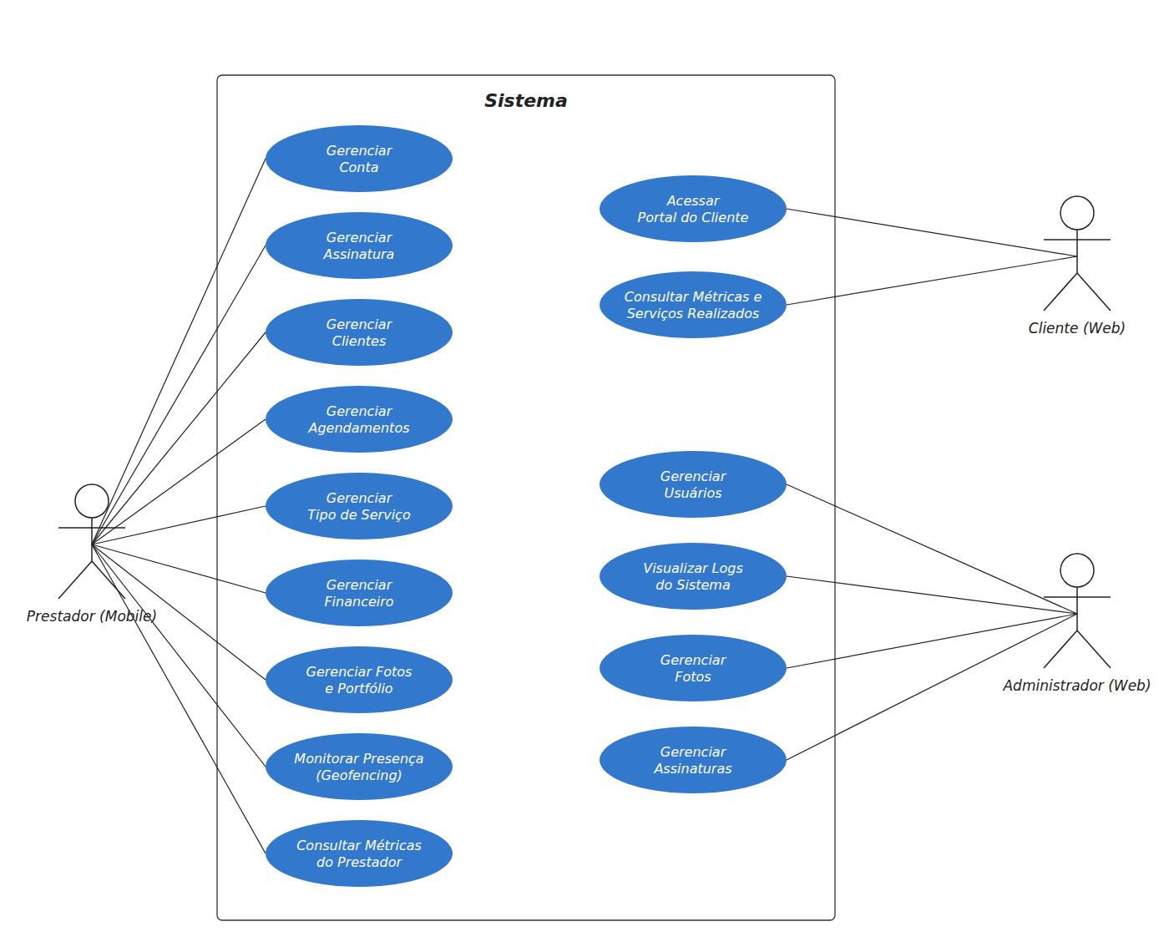
Fonte: Elaborado pelos autores (2026).

Diagrama de Classes

O MongoDB não utiliza um Diagrama de Classe, pois é um banco de dados não relacional orientado a documentos. Em vez de organizar os dados em tabelas com relações rígidas, o MongoDB armazena informações em coleções de documentos no formato JSON (ou BSON), permitindo maior flexibilidade na modelagem dos dados.

Regras de negócio
Para a elaboração do modelo de negócio decidimos utilizar o Modelo de Negócio Canvas, no qual permite que planejemos de forma concisa e visual os principais aspectos da aplicação web, como seu público-alvo, proposta de valor, canais de distribuição, fontes de receita e estrutura de custos. Ajudando a equipe a entender o mercado, definir uma estratégia clara e criar valor para os usuários e a comunidade local de forma eficiente. Na Figura 2 é apresentado o modelo de negócios canvas da aplicação.

Figura 2 – Modelo de Negócio Canvas
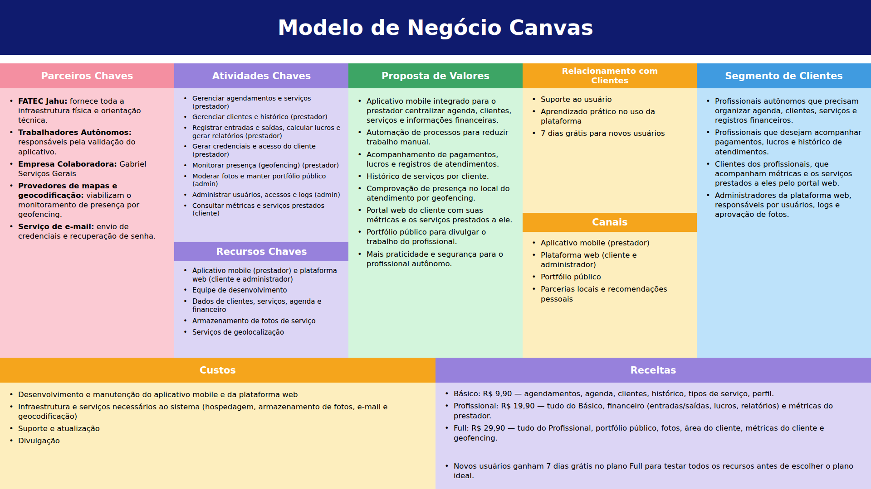
Fonte: Elaborado pelos autores (2026).

O que será elaborado?
Proposta de valor
Um aplicativo mobile com interface intuitiva, que permite ao prestador de serviços utilizá-lo sem necessitar de muito aprendizado sobre a plataforma, substituindo o trabalho manual por um gerenciamento automático e simplificado de agenda, clientes, serviços e finanças. Também oferece comprovação de presença no local do atendimento por geofencing, portal web para o cliente acompanhar suas métricas e os serviços prestados a ele, e portfólio público para divulgar o trabalho do profissional.

Como será elaborado?
Parcerias principais
FATEC Jahu (infraestrutura física e orientação técnica), trabalhadores autônomos (validação do aplicativo), empresa colaboradora Gabriel Serviços Gerais, provedores de mapas e geocodificação (monitoramento de presença por geofencing) e serviço de e-mail (envio de credenciais e recuperação de senha).
Atividades principais
No aplicativo mobile, o prestador gerencia agendamentos, serviços, clientes e histórico, registra entradas e saídas, calcula lucros, gera relatórios financeiros, gera o acesso do cliente e monitora presença por geofencing. Na plataforma web, o administrador modera fotos, mantém o portfólio público e administra usuários, acessos e logs, e o cliente consulta suas métricas e os serviços prestados a ele.
Recursos principais
Aplicativo mobile (prestador), plataforma web (cliente e administrador), equipe de desenvolvimento, dados de clientes, serviços, agenda e financeiro, armazenamento de fotos de serviço e serviços de geolocalização.

Para quem será elaborado?
Relacionamento Com Clientes
Suporte ao usuário, aprendizado prático no uso da plataforma e 7 dias grátis para novos usuários.
Canais
Aplicativo mobile (prestador), plataforma web (cliente e administrador), portfólio público, parcerias locais e recomendações pessoais.
Segmento de Clientes
Profissionais autônomos que precisam organizar agenda, clientes, serviços e registros financeiros, e que desejam acompanhar pagamentos, lucros e histórico de atendimentos. Também fazem parte os clientes desses profissionais, que acompanham métricas e serviços pelo portal web, e os administradores da plataforma, responsáveis por usuários, logs e aprovação de fotos.

Quanto vai custar?
Estrutura de Custo
Desenvolvimento e manutenção do aplicativo mobile e da plataforma web, infraestrutura e serviços necessários ao sistema (hospedagem, armazenamento de fotos, e-mail e geocodificação), suporte, atualização e divulgação.
Fontes de Receita
Plano | Valor | Funcionalidades
Básico | R$ 9,90 | Criar, editar e cancelar agendamentos; visualizar agenda; cadastrar clientes; histórico de clientes; cadastrar tipos de serviço; perfil do profissional
Profissional | R$ 19,90 | Tudo do Básico; entradas e saídas financeiras; cálculo de lucro e lucro geral; relatórios financeiros; métricas do prestador
Full | R$ 29,90 | Tudo do Profissional; portfólio público; upload de fotos dos serviços; área do cliente e métricas do cliente; geolocalização e geofencing

Estudo de viabilidade
O estudo de viabilidade tem como objetivo analisar os aspectos técnicos, econômicos, operacionais, legais e de mercado envolvidos no desenvolvimento da aplicação web. Essa análise permite avaliar se o projeto é viável em termos de recursos disponíveis, demanda e alinhamento com os objetivos propostos. Para a aplicação web, o estudo considerou o mercado, os recursos e a operacionalização.

Viabilidade de Mercado
A viabilidade de mercado analisa a demanda potencial, o público-alvo e as oportunidades de mercado para a aplicação. No projeto é atendido uma necessidade específica:
- Demanda Identificada: O crescimento do trabalho autônomo e informal no Brasil cresce cada vez mais e muitos profissionais não tem um controle total de todos seus serviços realizados por organizarem essas informações manualmente.
- Concorrência: Foram identificados poucos aplicativos de gerenciamento de serviços para trabalhadores autônomos, e os aplicativos encontrados de maioria são pagos, possuem interfaces mais complexa focando não só no trabalhador autônomo.
- Diferenciais do Site: Foco total nas necessidades de pessoas que trabalham por conta própria, sistema de fácil aprendizado sendo necessário apenas a aprendizagem pratica do autônomo.
- Clientes Potenciais: Trabalhadores autônomos da região.

Viabilidade Técnica
A viabilidade de recursos refere-se à análise dos insumos necessários para o desenvolvimento e manutenção da aplicação, avaliando sua disponibilidade e adequação. Para a criação da aplicação web, consideramos a necessidade de recursos humanos, as ferramentas e infraestrutura. Os recursos financeiros não foram levantados, pois o projeto possui um foco educacional e não prevê a utilização de investimentos monetários.
- Recursos Humanos: A execução deste projeto será conduzida pelos próprios alunos, que também são os autores do trabalho.
- Ferramentas: Para a elaboração do projeto, serão utilizadas um conjunto de tecnologias modernas como:
  - C# para linguagem de programação para desenvolvimento da aplicação;
  - Backend em ASP.NET para a construção da API;
  - Frontend em .NET MAUI como framework para desenvolvimento mobile multiplataforma;
  - MongoDB para sistema de gerenciamento de banco de dados;
  - Git e GitHub como ferramentas de versionamento de código.
- Infraestrutura tecnológica: contará com os computadores e a conexão à internet disponibilizados pela FATEC-JAHU.

Viabilidade Operacional
A viabilidade operacional analisa as condições práticas para a utilização da aplicação de monitoramento de pressão arterial. Essa avaliação considera a facilidade de uso da plataforma pelos pacientes e profissionais de saúde, bem como a capacidade do sistema de operar de forma estável, segura e contínua no ambiente proposto. Sendo assim foi analisado os seguintes aspectos:
- Fluxo de Trabalho Simplificado: O aplicativo foi projetado para reduzir a informações presentes no aplicativo, focando apenas em informações essenciais para o gerenciamento pelo usuário;
- Acessibilidade e Usabilidade: O aplicativo utiliza de métodos para simplificar o gerenciamento do usuário na plataforma, deixando-o mais intuitivo possível, para que não tenha problemas de entendimento do sistema;
- Geração de Lucros e valores imediatos: assim que o usuário inserir um valor do seu serviço, ou o valor gasto em materiais, o sistema registrará automaticamente esses valores ao cálculo do lucro final.

Viabilidade Econômica
A viabilidade econômica busca verificar se o projeto pode ser mantido de forma financeiramente viável ao longo do tempo. Nessa análise, foram observados três fatores essenciais:
- Investimento inicial: desenvolvimento, teste e validação do aplicativo, publicação do aplicativo, custos com ferramentas pagas;
- Custos recorrentes: custos com a infraestrutura como hospedagem, atualização e manutenção do sistema, assim como, custo com divulgação do produto;
- Benefícios Financeiros: Melhor controle financeiro dos serviços prestados, visualização clara de lucros obtidos e despesas gastas, aumento da organização e produtividade.

Conclusão do Estudo de Viabilidade:
Após a análise dos aspectos de mercado, técnicos, operacionais e econômicos, conclui-se que o projeto é viável e coerente com seus objetivos. As tecnologias escolhidas são compatíveis com os recursos disponíveis, a aplicação é de fácil operação, e a proposta atende a uma necessidade real relacionada ao monitoramento de pressão arterial. Portanto, o projeto demonstra potencial para ser implementado e aprimorado futuramente.

Modelo de dados

Modelo Conceitual

Modelo Lógico
O modelo lógico detalha os atributos de cada entidade seus tipos e a cardinalidade dos relacionamentos.

Modelo Físico

Design
O design do DayPlannio será centrado na experiência do usuário, com uma interface limpa, intuitiva e organizada que facilite o gerenciamento da rotina de profissionais autônomos.

Paleta de cores
Figura 3 - Paleta de Cores

A paleta de cores do DayPlannio foi cuidadosamente selecionada para transmitir organização, produtividade, simplicidade e confiança, refletindo o propósito da aplicação de auxiliar profissionais autônomos na gestão de sua rotina de forma prática e eficiente. Na Figura 3 é apresentada a paleta de cores da aplicação.

Fonte: Elaborado pelos autores (2026).

Tipografia
A tipografia é um aspecto fundamental do design do DayPlannio, pois influencia diretamente a legibilidade, a estética e a experiência do usuário. Para o desenvolvimento da interface, foi escolhida a fonte Open Sans, reconhecida por sua clareza, modernidade e versatilidade. A Figura 4 apresenta um exemplo de utilização da fonte na interface do sistema.
Figura 4 - Exemplo Fonte Open Sans

Fonte: Adobe (2026).

Isotipo
O isotipo escolhido para o DayPlannio desempenha um papel importante na representação visual da aplicação e na comunicação de sua identidade voltada à organização, produtividade e gestão de atividades. O símbolo busca transmitir a ideia de planejamento, controle da rotina e praticidade no dia a dia dos profissionais autônomos. Na Figura 5 é mostrado o isotipo selecionado para a aplicação.

Figura 5 - Isotipo

Fonte: Elaborado pelos autores (2026).

Protótipo
Foi utilizado o Figma na elaboração do protótipo, visando gerar uma representação visual interativa da interface da aplicação web. Por meio dele, desenvolvemos uma versão funcional e realista do design, permitindo aos stakeholders testarem e aprimorarem o conceito antes da implementação final.

Segue o link do protótipo: https://www.figma.com/design/RR434kEsmEtgwjU8zBkahQ/DayPlannio?node-id=0-1&t=JTmqGH7lg5nEMBKP-1

Aplicação
A seguir serão apresentadas algumas telas elaboradas no sistema.

Figura 6 - Cadastro Usuário
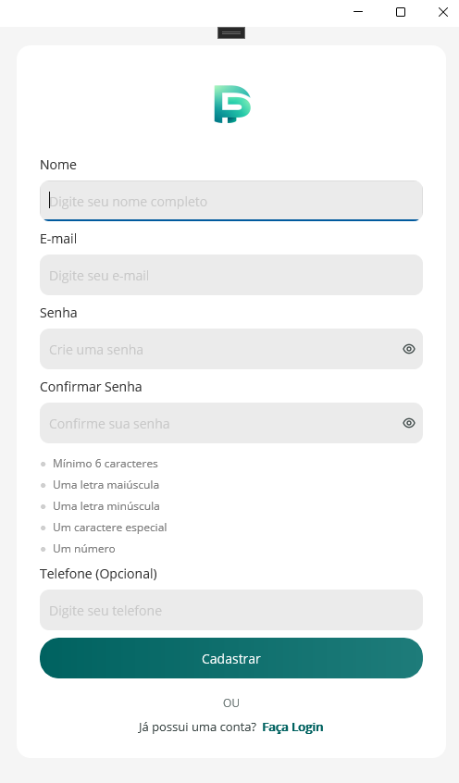
Fonte: Elaborado pelos autores (2026)

Figura 7 - Login Usuário

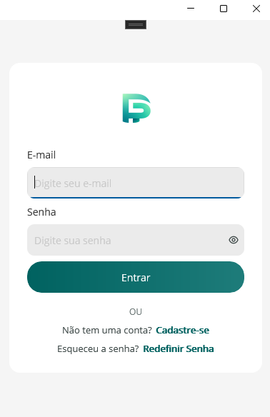

Fonte: Elaborado pelos autores (2026)
Figura 8 – Redefinição de Senha
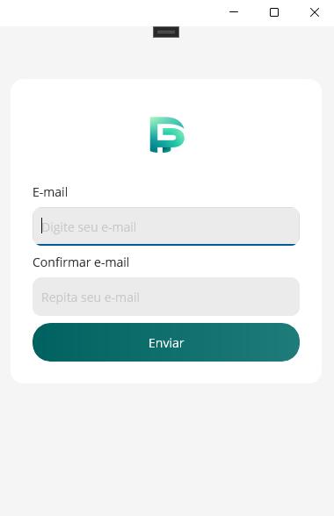
Fonte: Elaborado pelos autores (2026)

Figura 9 – Confirmar Código
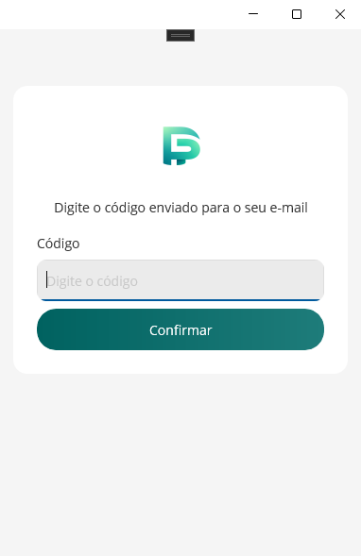
Fonte: Elaborado pelos autores (2026)

Figura 10 – Nova Senha
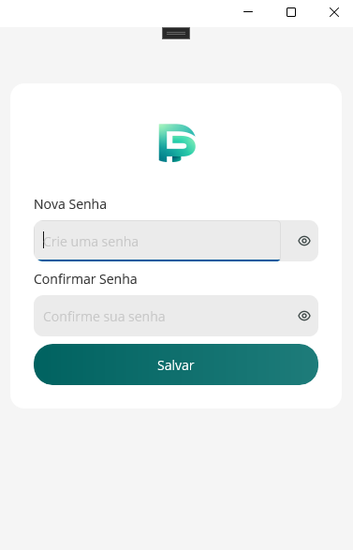
Fonte: Elaborado pelos autores (2026)

Figura 11 – Agendamentos
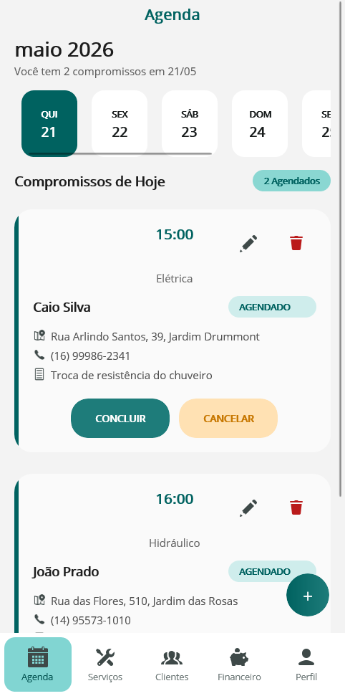
Fonte: Elaborado pelos autores (2026)

Figura 12 – Cadastrar Agendamento
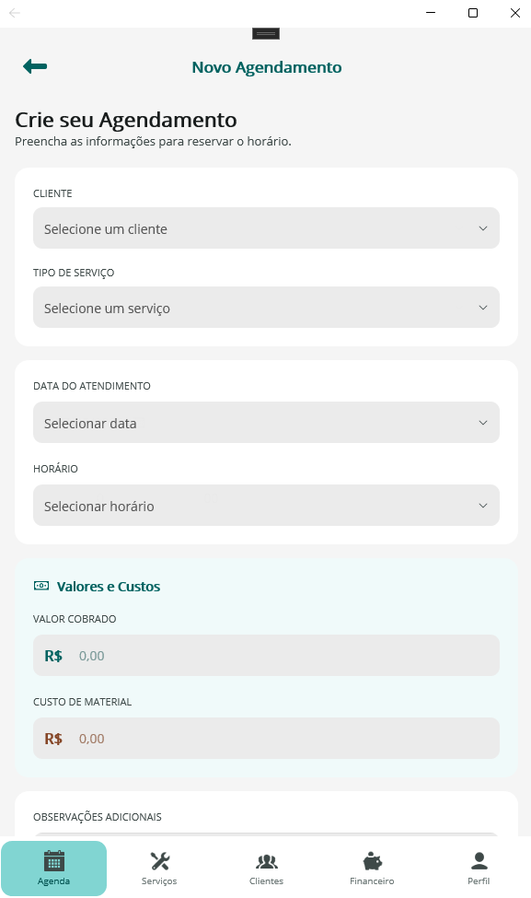
Fonte: Elaborado pelos autores (2026)

Figura 13 –Editar Agendamento
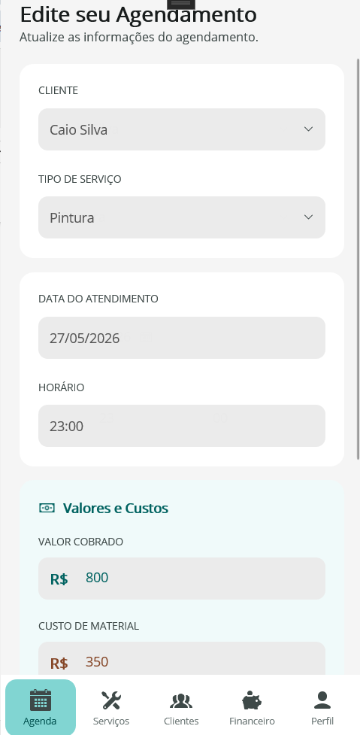
Fonte: Elaborado pelos autores (2026)

Figura 14 – Concluir Agendamento

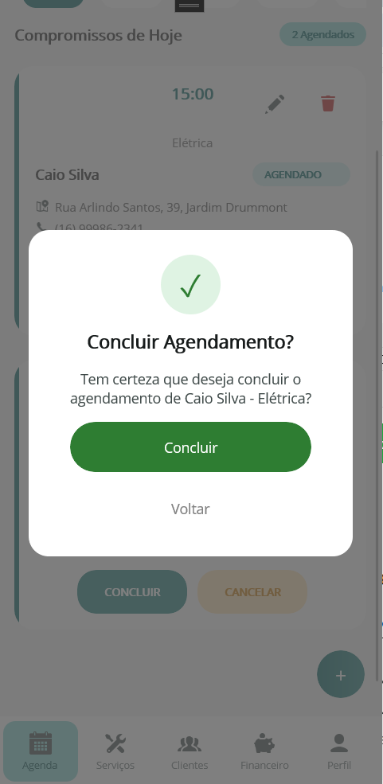
Fonte: Elaborado pelos autores (2026)
Figura 15 – Cancelar Agendamento
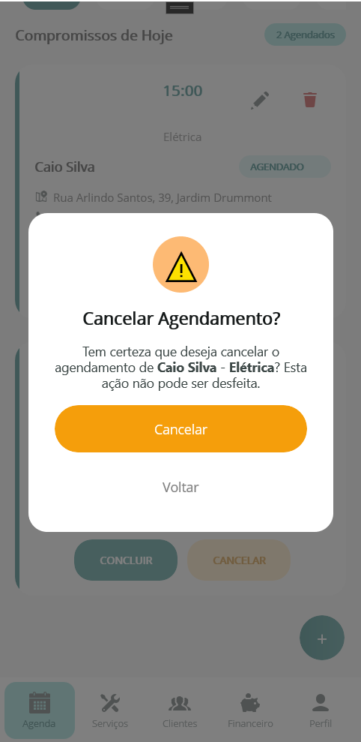
Fonte: Elaborado pelos autores (2026)

Figura 16 – Excluir Agendamento
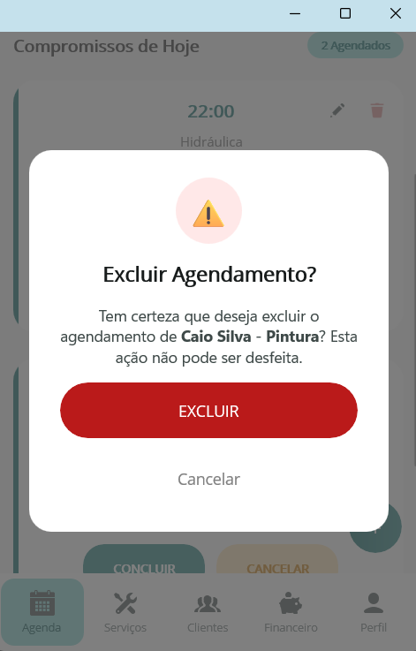
Fonte: Elaborado pelos autores (2026)

Figura 17 – Clientes
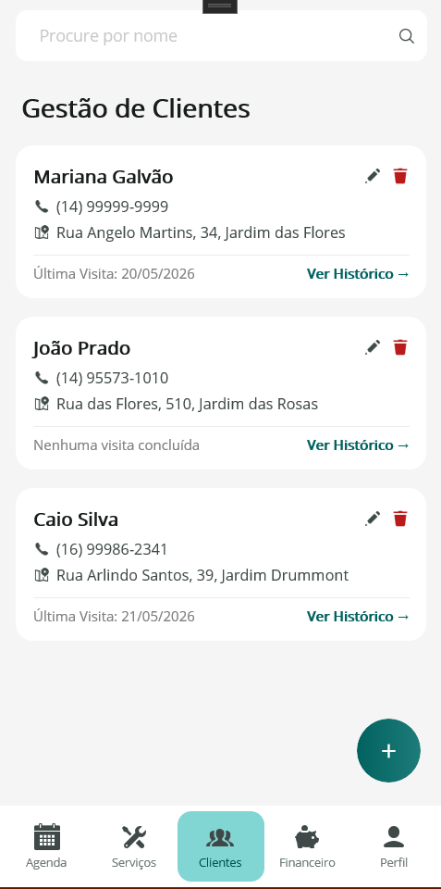
Fonte: Elaborado pelos autores (2026)

Figura 18 – Cadastrar Cliente
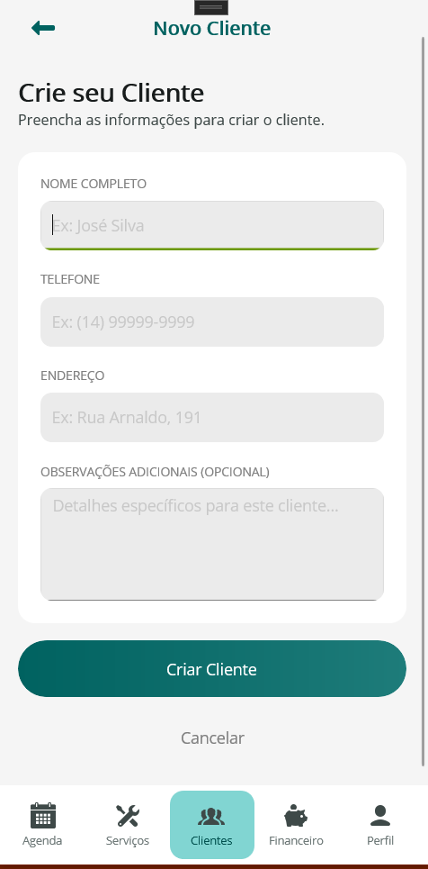
Fonte: Elaborado pelos autores (2026)

Figura 19 – Editar Cliente

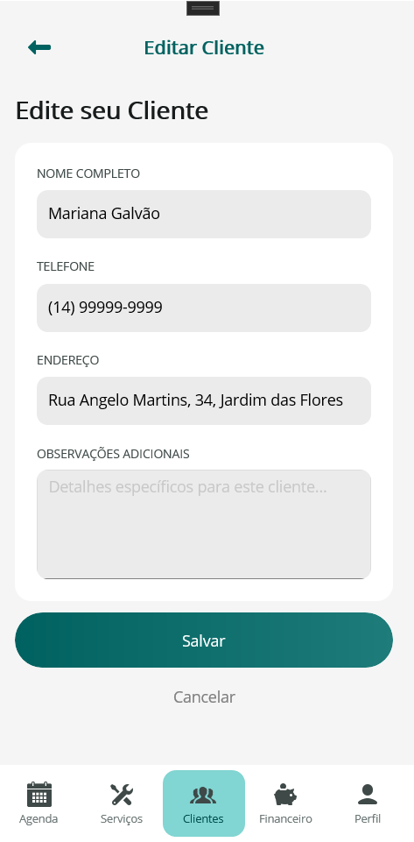
Fonte: Elaborado pelos autores (2026)

Figura 20 – Excluir Cliente
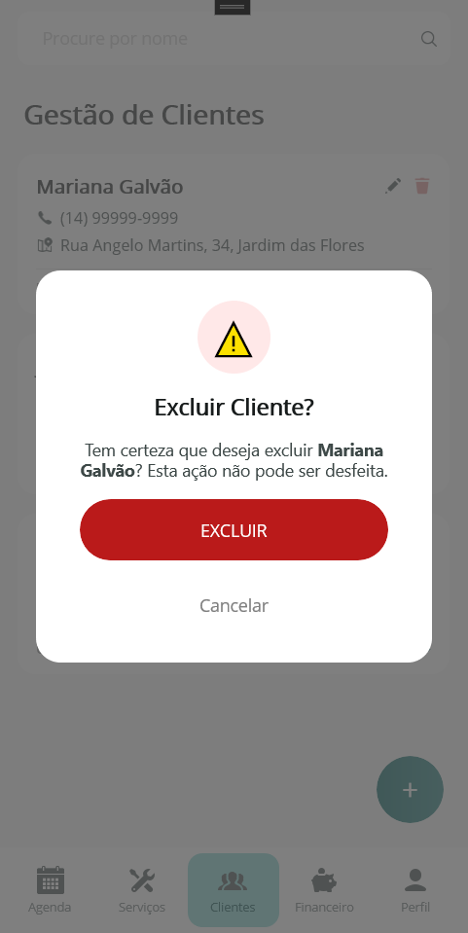
Fonte: Elaborado pelos autores (2026)

Figura 21 – Histórico Cliente

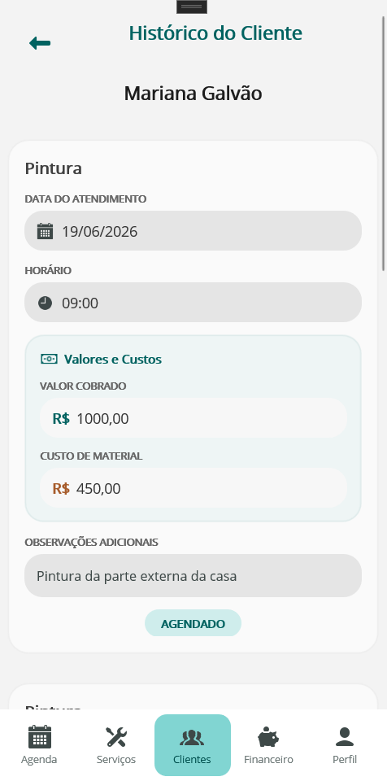

Fonte: Elaborado pelos autores (2026)

Figura 22 – Serviços
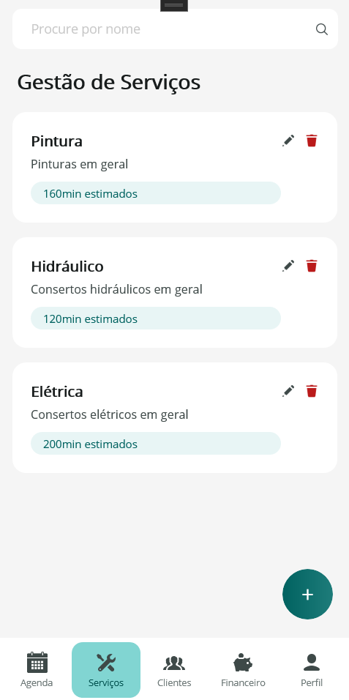
Fonte: Elaborado pelos autores (2026)

Figura 23 – Cadastrar Serviço

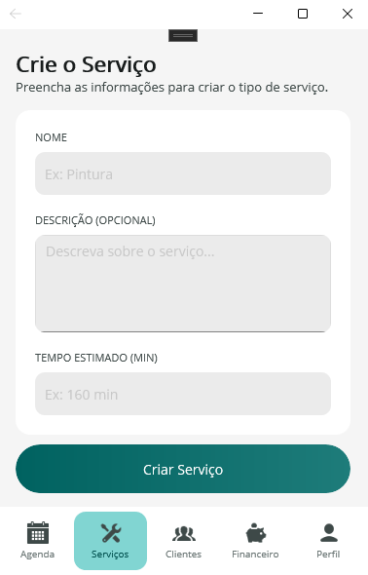
Fonte: Elaborado pelos autores (2026)

Figura 24 – Editar Serviço
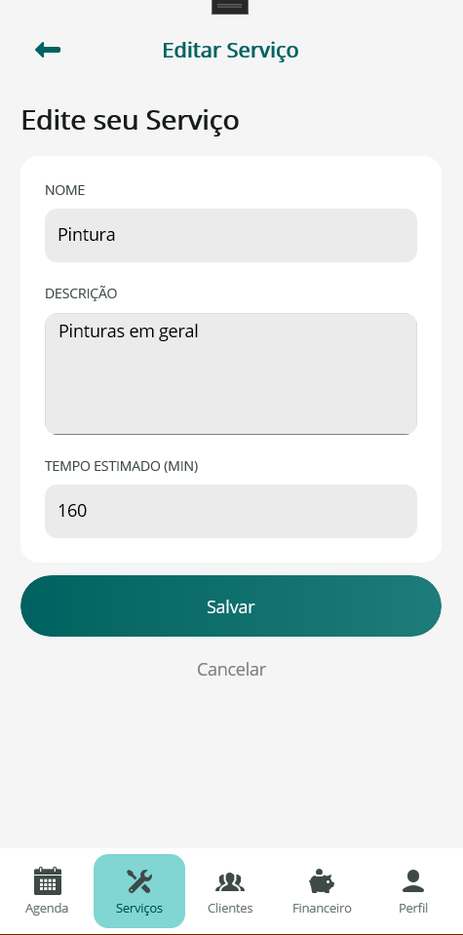
Fonte: Elaborado pelos autores (2026)

Figura 25 – Excluir Serviço

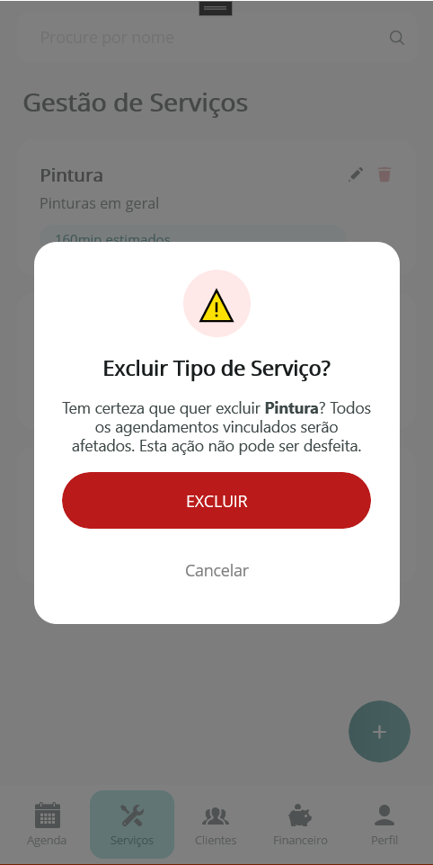

Fonte: Elaborado pelos autores (2026)

Figura 26 – Cadastro Entrada e Saída
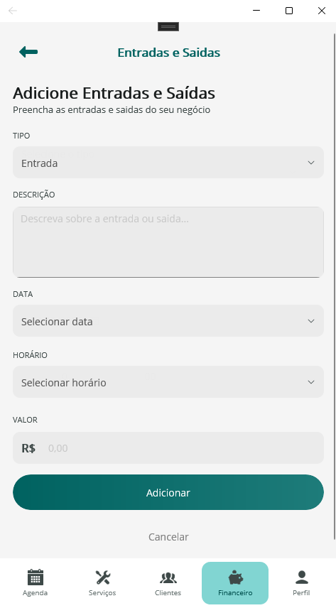
Fonte: Elaborado pelos autores (2026)

Figura 27 – Editar Entrada e Saída

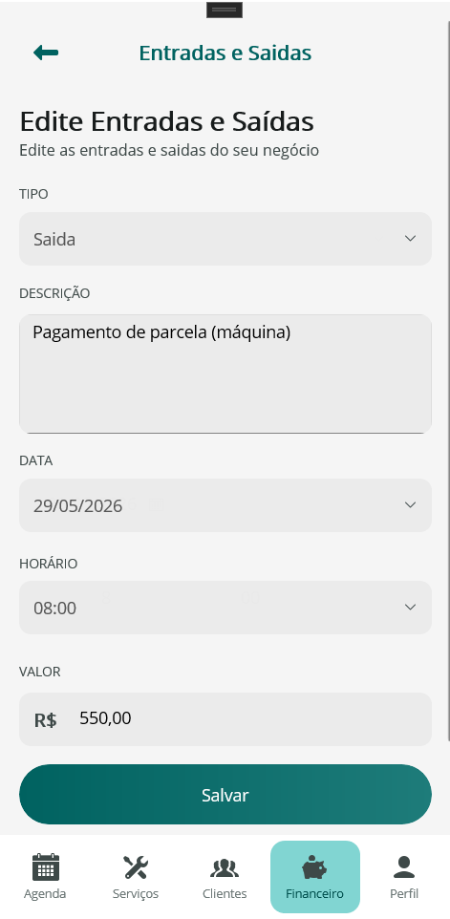

Fonte: Elaborado pelos autores (2026)

Figura 28 – Excluir Entrada e Saída
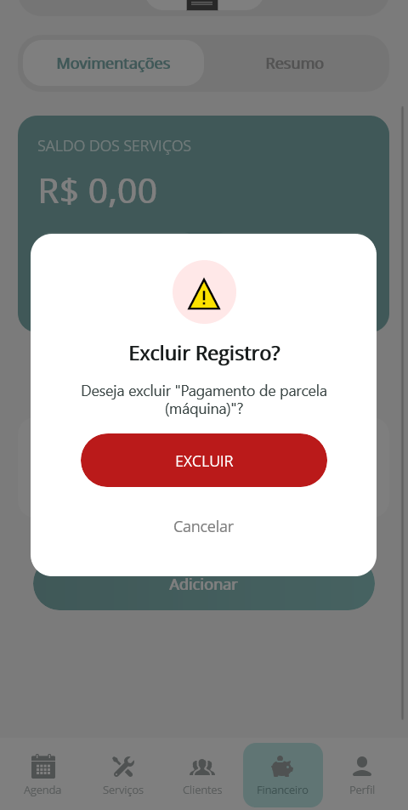
Fonte: Elaborado pelos autores (2026)

Figura 29 – Movimentações Diárias

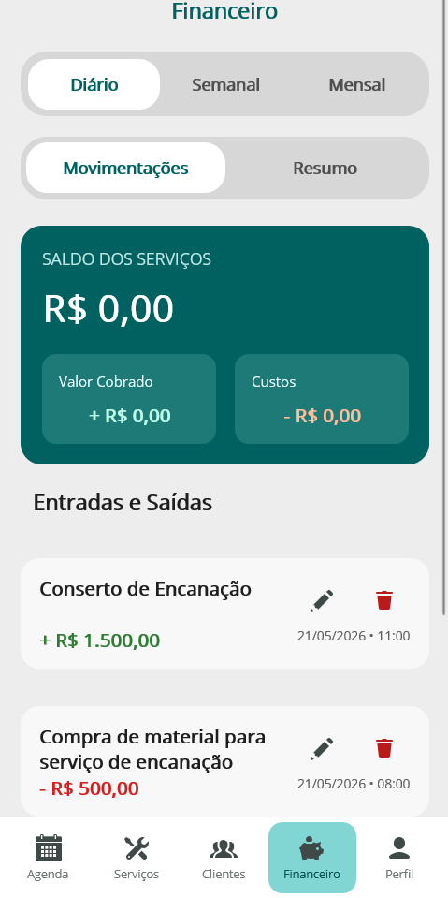
Fonte: Elaborado pelos autores (2026)

Figura 30 – Movimentações Semanais
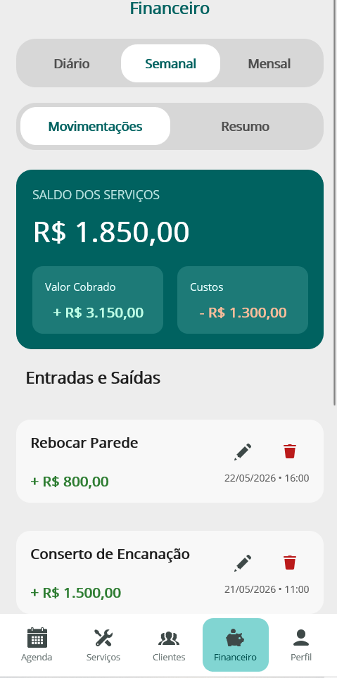
Fonte: Elaborado pelos autores (2026)

Figura 31 – Movimentações Mensais
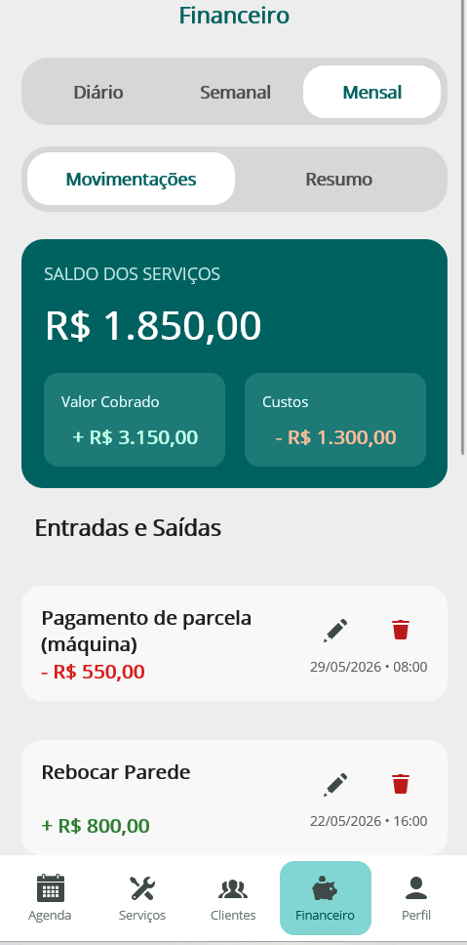
Fonte: Elaborado pelos autores (2026)
Figura 32 – Resumos Diários
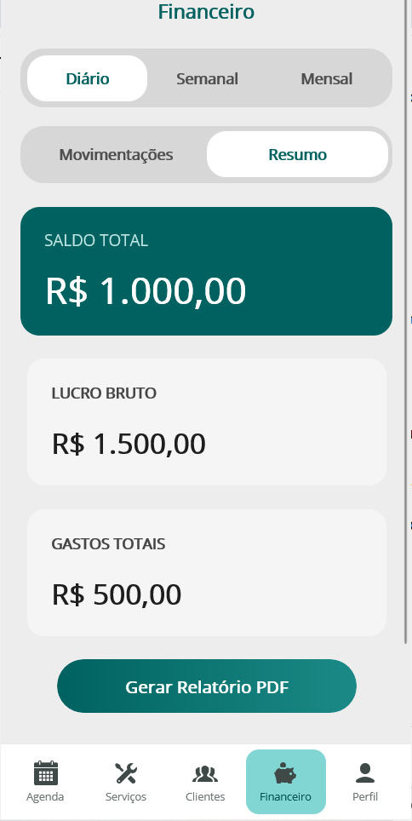
Fonte: Elaborado pelos autores (2026)

Figura 33 – Resumos Semanais
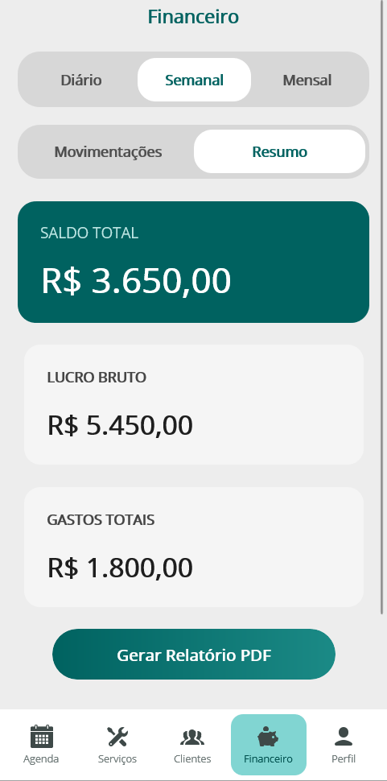
Fonte: Elaborado pelos autores (2026)
Figura 34 – Resumos Mensais
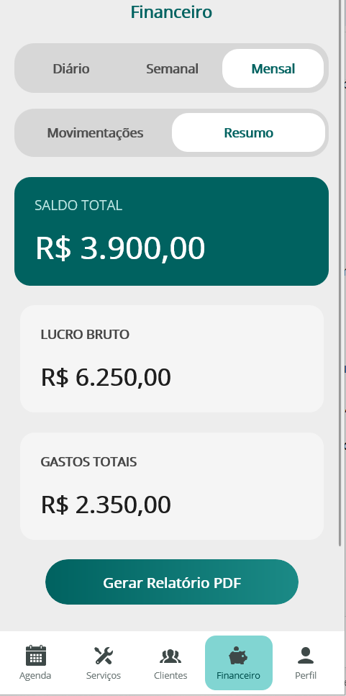
Fonte: Elaborado pelos autores (2026)

Figura 35 – Editar Perfil

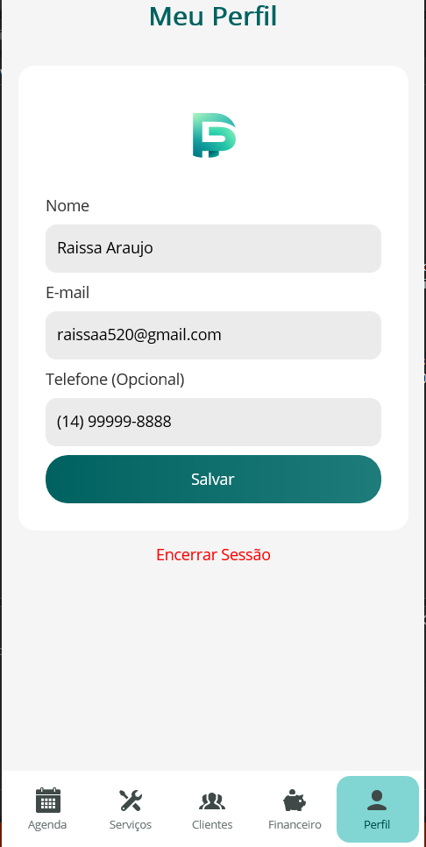
Fonte: Elaborado pelos autores (2026)

banco de dados
Para o armazenamento e gerenciamento dos dados da aplicação, foi utilizado o MongoDB, um sistema de gerenciamento de banco de dados não relacional amplamente utilizado no mercado.
O MongoDB oferece alta flexibilidade na modelagem dos dados, permitindo o armazenamento em formato de documentos (JSON/BSON), o que facilita a adaptação a diferentes estruturas e requisitos da aplicação. Além disso, apresenta bom desempenho, alta escalabilidade horizontal e suporte a grandes volumes de dados.

Considerações Finais
O desenvolvimento deste projeto contribuiu para o aprimoramento das habilidades da equipe em planejamento, trabalho em equipe e resolução de problemas durante o processo de desenvolvimento. Além disso, a aplicação oferece suporte aos trabalhadores autônomos, auxiliando na organização de suas atividades e no controle financeiro, tornando a rotina de trabalho mais prática, eficiente e organizada.

Referências Bibliográficas

ADOBE. Open Sans. Disponível em: https://fonts.adobe.com/fonts/open-sans. Acesso em: 15 abril 2026.
CANVA. Canva. Disponível em: https://www.canva.com/pt_br/. Acesso em: mar. 2026.
FIGMA. Figma. Disponível em: https://www.figma.com. Acesso em: abr. 2026.
LUCIDCHART. LucidChart. Disponível em: https://www.lucidchart.com. Acesso em: abr. 2026.
MICROSOFT. Visual Studio. Disponível em: https://visualstudio.microsoft.com. Acesso em: abr. 2026.
MONGODB, Inc. MongoDB. Disponível em: https://www.mongodb.com. Acesso em: abr. 2026.
GITHUB. GitHub. Disponível em: https://github.com. Acesso em: abr. 2026.
TRELLO. Trello. Disponível em: https://trello.com/pt-BR. Acesso em: abr. 2026.

